Základní škola a Mateřská škola Brumovice, okres Břeclav, příspěvková organizace
Jídelní lístek Týden od: 5. 6. 2023 do: 9. 6. 2023
5. 6. 2023
Pondělí | 1ad,5,6,7,8 | Přesnídávka | müssli v mléku, ovoce, šťáva
 | 1e,9 | Polévka | bramboračka
 | 1ab,3,7 | Oběd | hrachová kaše, vejce, žitnopšen.chléb, okurek, ZŠ jogurt, ovoce, voda
 | 1ab,7 | Svačina | kmínový chléb s brokolicovou pomazánkou, zelenina, šťáva

6. 6. 2023
Úterý | 1b,6,7,10,11,12,  13 |  | Přesnídávka |  | celozrnný chléb s kuřecí pomazánkou, ovoce, ochucené mléko
 | 1ab,3,9 |  | Polévka |  | česnečka s opraž.žitnopšen.chlebem
 | 4,7 |  | Oběd |  | losos na másle, bramborová kaše, salát z čínského zelí, šťáva
 | 1ab,7 |  | Svačina |  | žitnopšen.chléb s luštěninovou pomazánkou, zelenina, šťáva
7. 6. 2023
Středa | 1ac,7,11 | Přesnídávka | sezamová bulka s taveným sýrem, ovoce, mléko
 | 1a,9 | Polévka | květáková s bulgurem
 | 1a,3,7 | Oběd | sekaná, rajská omáčka, těstoviny, šťáva
 | 1ab,7 | Přesnídávka | žitnopšen.chléb s mrkvovou pomazánkou, šťáva

8. 6. 2023
Čtvrtek | 1ab,2,7 |  | Přesnídávka |  | žitnopšen.chléb s krabí pomazánkou, zelenina, šťáva
 | 1a,3,9 |  | Polévka |  | kmínová s kapáním
 | 7 |  | Oběd |  | kuřecí stehno v jogurtovo-česnekové marinádě, opékané brambory, ZŠ ovocný salát, šťáva
 | 1ac,7 |  | Přesnídávka |  | rohlík s máslem a medem, ovoce, mléko
9. 6. 2023
Pátek | 1a,3,7 |  | Přesnídávka |  | loupáček, ovoce, bílá káva
 | 1a,9 |  | Polévka |  | vývar s rýží a hráškem
 | 1a,3,7 |  | Oběd |  | svíčková na smetaně, knedlík, šťáva
 | 1ab,7 |  | Svačina |  | kmínový chléb s budapešťskou pomazánkou, zelenina, šťáva
Jídlo je určené k okamžité spotřebě.
Pitný režim je zajištěný celý den! Denně je k obědu možnost výběru šťávy, vody nebo mléka.
Změna jídelníčku vyhrazena.
Zodpovídá: vedoucí ŠJ Veronika Veselá
Vaří: Eva Hájková, Martina Stejskalová

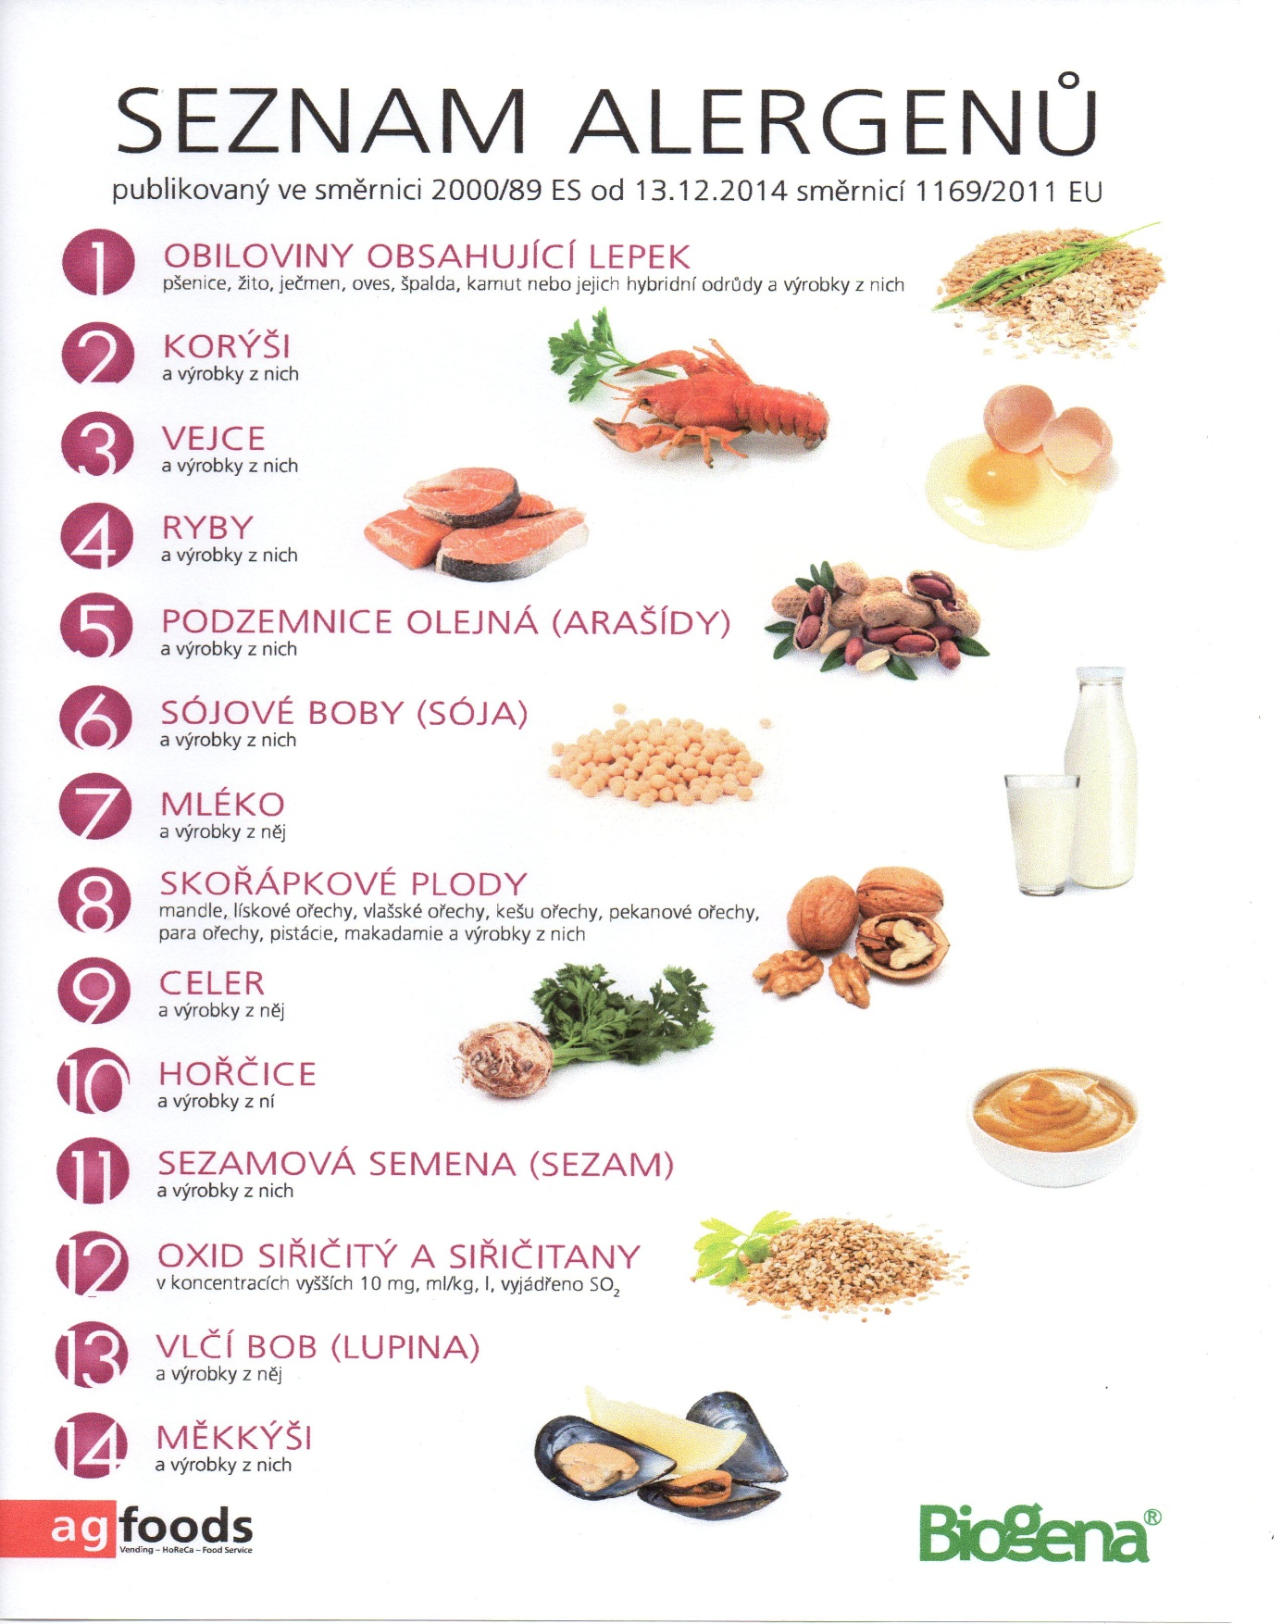

OBILOVINY OBSAHUJÍCÍ LEPEK: 1 a) pšenice
b) žito
c) oves
d) špalda
e) kamut

